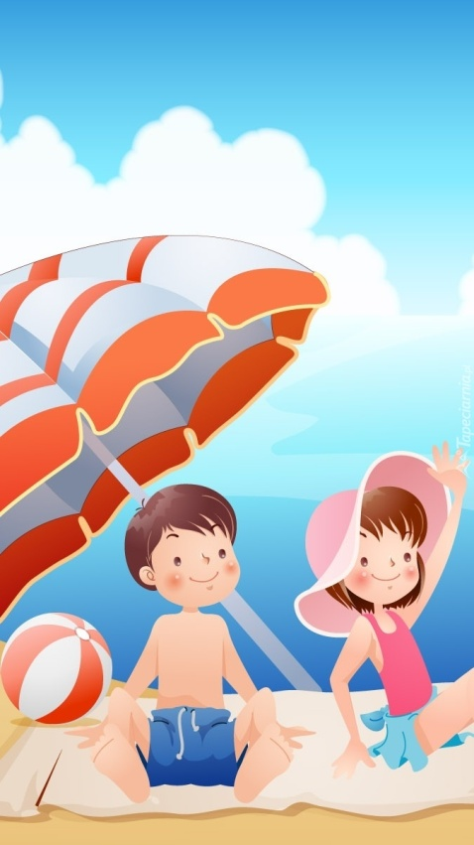
Grupa Krasnale – 23 czerwiec 2020r.
Witam wszystkie Krasnoludki
Wakacje
Temat dnia: Nad morzem

Zajęcie I

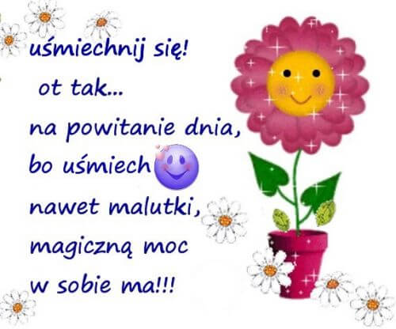
Wesoła powitanka

Przywitajmy sie wesoło
bo dziś taki piękny dzień.
Teraz zróbmy wielkie koło
i pokłońmy wszystkim się.
Tra, la, la, la, tra, la, la
dzisiaj każdy dobry humor ma.

Gimnastyka
Zestaw ćwiczeń ruchowych
– „Plażowanie” – każde dziecko stawia stopę na woreczku gimnastycznym lub pluszaku. Na dany sygnał podnosi woreczek palcami stopy. Ćwiczenie należy wykonywać raz jedną, raz drugą stopą.
– „Orzeźwienie” –rozdajemy puste butelki plastikowe. Dzieci przekładają butelki z ręki do ręki – z przodu, z tyłu, nad głową, pod kolanem, stojąc w miejscu, w chodzie i w biegu w różnych kierunkach. Podrzucają butelki i starają się chwycić oburącz.
– „Pokrzywa” – dziecko rzuca piłkę, wymieniając warzywa, owoce, krzewy. Na słowo pokrzywa dziecko nie łapie piłki. Jeśli się pomyli, robi przysiad.
Kształtowanie codziennych nawyków higienicznych

Zajęcie II

- .„Plaża” – poznanie charakterystycznych cech krajobrazu morskiego oraz sposobów spędzania czasu nad morzem.

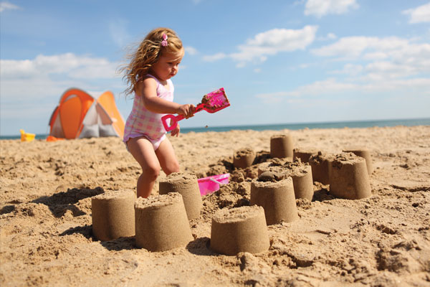
Grabki w łapki Małgorzata Strzałkowska
Szumią rzeki i jeziora,
że na grabki przyszła pora.
Babkowicze i babkarze!
Grabki w łapki! Czas na plażę!
Jeśli chrapkę masz na babkę,
Zrób w wiaderku z piasku papkę,
Uklep, by nie było dziury,
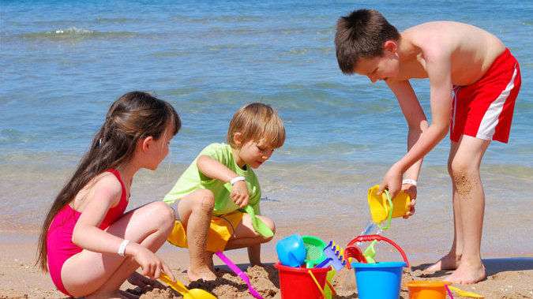
Chwyć wiaderko dnem do góry,
Po czym zrób grabkami trach!
I już babka mknie na piach.
Dla malucha i stulatka
Babki to nie lada gratka.
Babkowicze i babkarze!
Grabki w łapki! I na plażę!
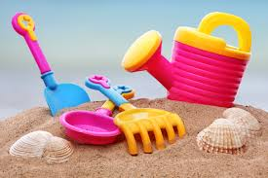

Praca z KP2.39 – kształtowanie umiejętności wypowiadania się zdaniami, przeliczanie i odzwierciedlanie liczby za pomocą symboli.
Gdzie pojechały dzieci na wakacje?;
W jaki sposób spędzają tam czas?;
Jak inaczej można bawić się na plaży?.
Prosimy by dziecko odszukało wszystkie foremki do piasku i je pokolorowało Na końcu liczymy foremki i rysujemy w ramce tyle kresek, ile jest foremek.
• KP2.39, kredki

Morskie przygody – zapoznanie z piosenką, nauka słów i melodii.
„Wakacje nad morzem – zasady bezpieczeństwa” – filmik edukacyjny - https://www.youtube.com/watch?v=Ui-ndYWcThA

„Morskie przygody” – zapoznanie z piosenką
https://www.youtube.com/watch?v=yeeDt5CfkP0

Morskie przygody sł. Urszula Piotrowska, muz. Magdalena Melnicka-Sypko
Już od dawna o tym marzę,
żeby dzielnym być żeglarzem
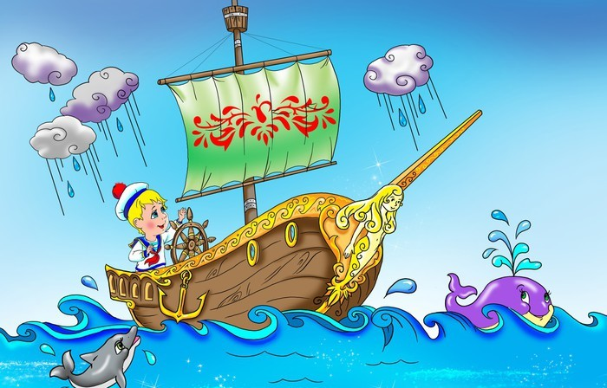
i popłynąć w świat nieznany
przez trzy wielkie oceany! (x 2)
Może spotkam gdzieś syrenkę
i zaśpiewam z nią piosenkę.
Latającą znajdę rybę,
pogawędzę z wielorybem. (x 2)
Ponurkuję z morskim żółwiem,
bo nurkować bardzo lubię.
A rekina minę grzecznie,
bo to zwierzę niebezpieczne. (x 2)
A gdy mama do mnie powie:
„Czas, by wrócił twój żaglowiec.”
Zaraz wrócę, daję słowo,
i popłynę jutro znowu! (x 4)

2. „Piasek” – zabawy badawcze poznawanie cech fizycznych piasku.
Piasek kinetyczny
https://www.youtube.com/watch?v=G4S2gv8f2S8

- 1 szklanka piasku
- 0,5 łyżki skrobi kukurydzianej lub mąki ziemniaczanej
- 1 łyżeczka płynu do mycia naczyń
- woda – jeśli potrzeba

Piasek wymieszać z skrobią, płyn z odrobiną wody – aż pojawią się bąbelki. Potem połącz wszystkie składniki razem i dobrze wymieszaj. Jeśli piasek jest zbyt suchy – powoli dodaj więcej wody – do momentu uzyskania idealnej konsystencji. Dla lepszej i weselszej zabawy można dodać barwniki (np. do jaj wielkanocnych) i olejki zapachowe.

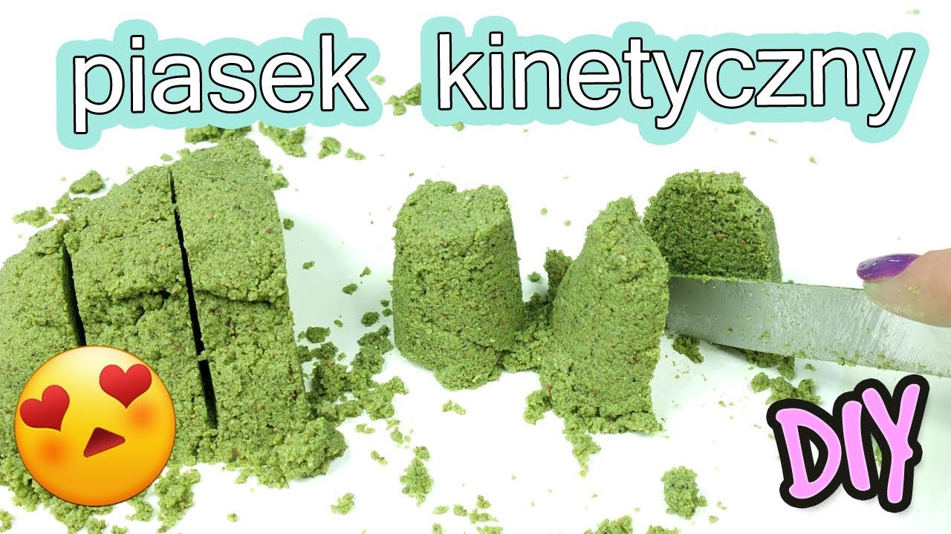

Piasek z mąki przepis:

8 szklanek mąki, 2 szklanki oleju, laska kredy dla zabarwienia starta na tarce
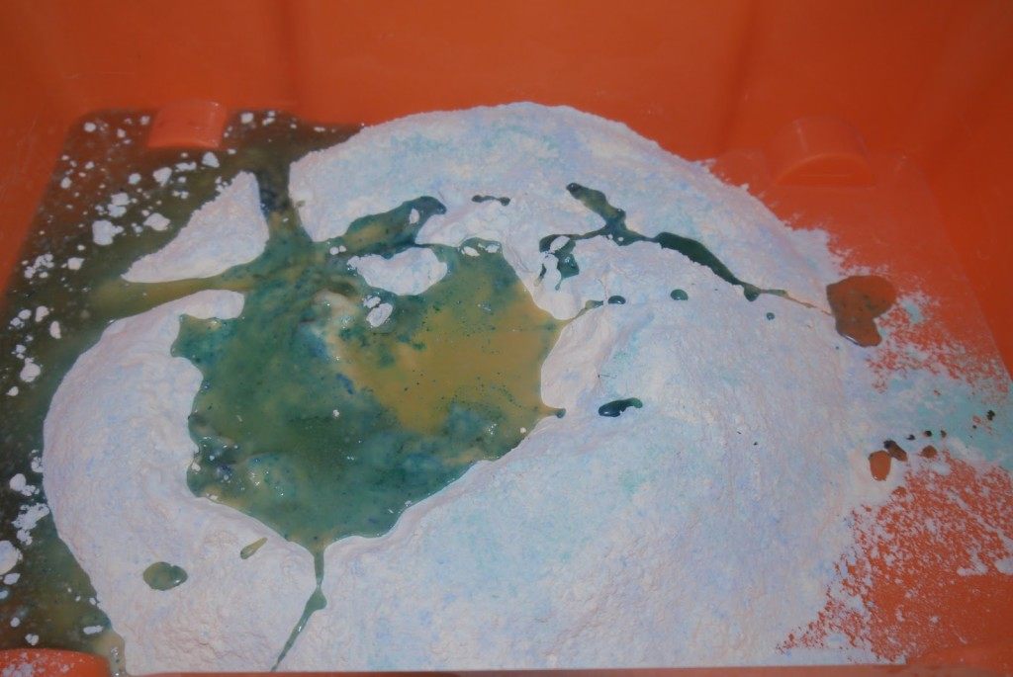

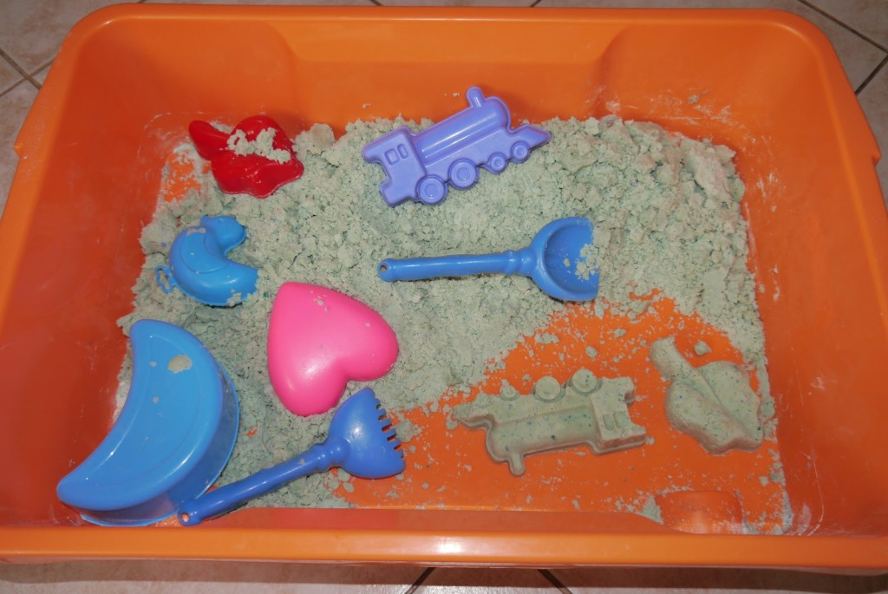
Próby rozpuszczania piasku i cukru w wodzie (do wykorzystania: przezroczyste kubeczki plastikowe, kuweta z piaskiem, pojemnik z cukrem, łyżeczki). Do kubeczka wsypujemy trochę piasku i wodę , dziecko miesza łyżeczką, sprawdza czy piasek się rozpuści. To samo robi z cukrem.
Zajęcie III

GDZIEŚ W GŁĘBINACH MORSKICH FAL - piosenki dla dzieci
https://www.youtube.com/watch?v=uYMe4FL23Vg
„Żaglówki” – ćwiczenia oddechowe, utrwalanie właściwego toru oddechowego. Dzieci samodzielnie konstruują żaglówki.
W kawałek styropianu wkładamy słomkę lub wykałaczkę, przyklejamy do niej kawałek kolorowego papieru. Następnie kładziemy je do miski z wodą. Żaglówki poruszają się, gdy dziecko w nie dmucha bezpośrednio lub przez słomkę.

Proponuję obejrzeć film o bezpieczeństwie nad wodą
Bezpieczeństwo dzieci nad wodą | Bezpieczne wakacje
https://www.youtube.com/watch?v=Ui-ndYWcThA
Bajka
Bolek i Lolek na wakacjach "Morska przygoda"
https://www.youtube.com/watch?v=BXoI0ovO9ZY
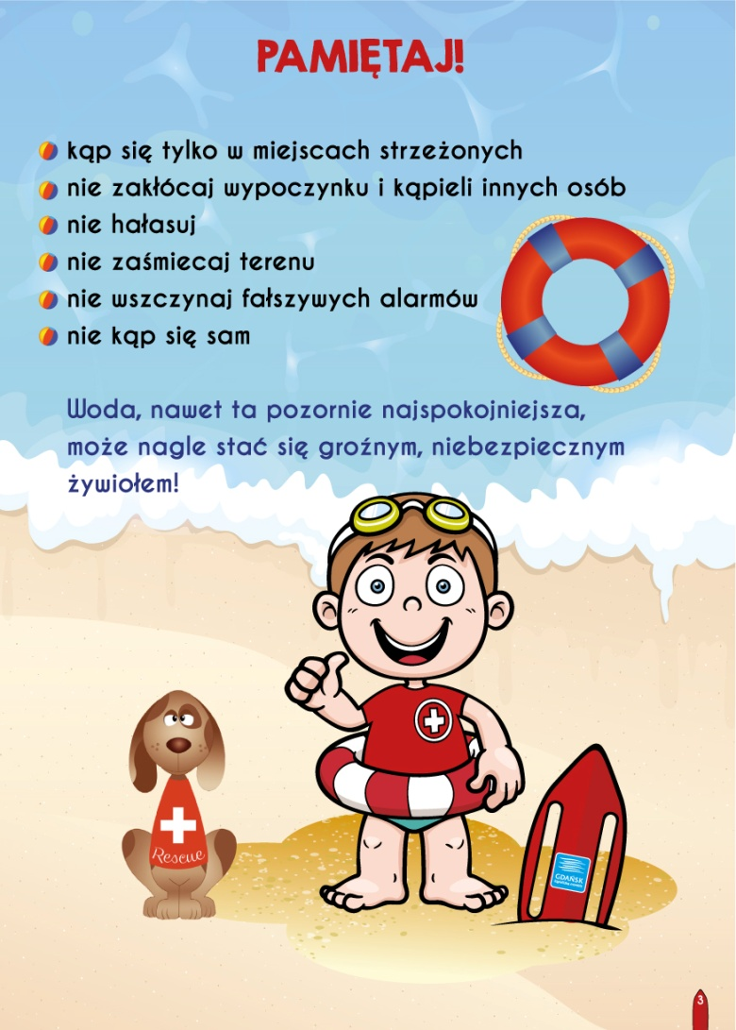

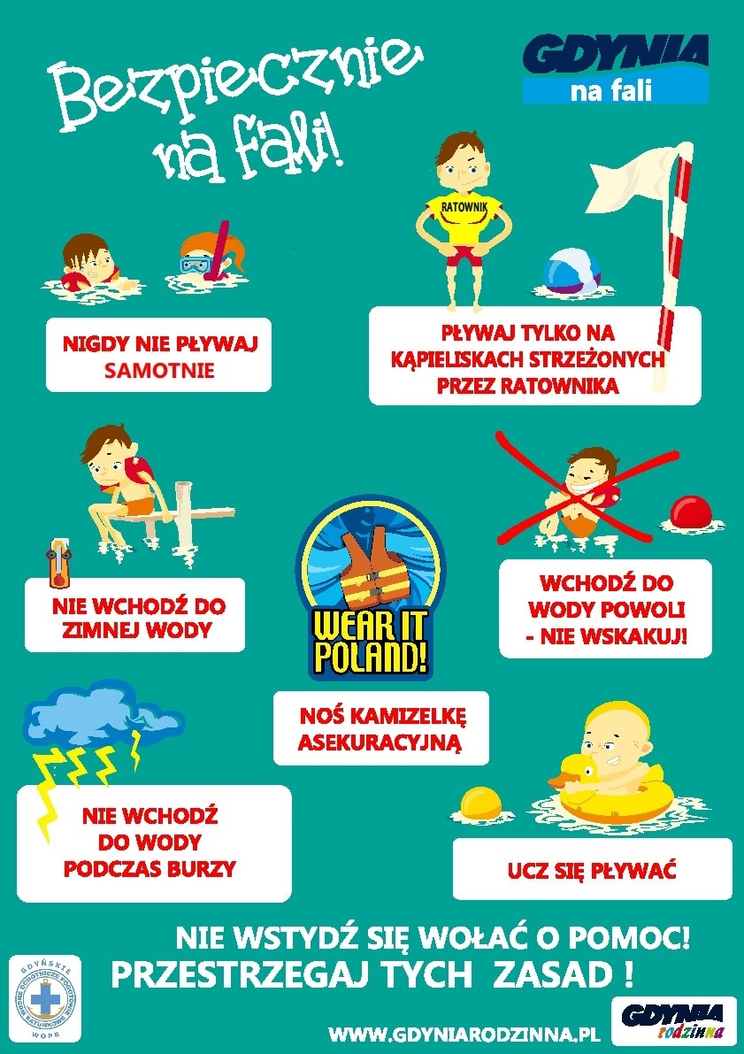

Karta pracy 1
Połącz rybki z akwarium
